TDO1000/TDO2000系列数字存储示波器

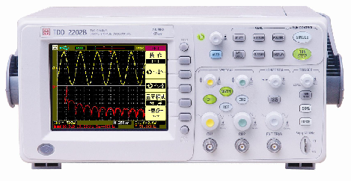

性能特点
■5.7’彩色/单色LCD液晶显示器，多种界面色彩选择
信号带宽：25MHz / 40MHz / 60MHz / 100MHz / 200MHz
实时取样率：最高200Msps / 400Msps / 1Gsps
等效取样率：最高20Gsps / 40Gsps / 50Gsps
■丰富的触发功能，包括边沿、脉宽和视频任意行触发
■强大的总线触发功能，能自动识别I²C、SPI、CAN总线进行数据触发。（仅2202F）
■提供交替触发功能，以稳定显示异步信号
■加、减、乘和2048点FFT等多种数学运算功能。
■多种型号满足不同的测量需要
■每通道提供4kpts / 2Mpts（仅2202F）存储深度
■多达24种参数的自动测量功能
■每通道衰减、位移独立调节
■丰富的光标测量功能：手动光标、自动光标和追踪光标
■可选择低通、高通、带通、带阻数字滤波器，并设定相应的截止频率
■波形录制和PASS/FAIL等多种功能
■内置5位硬件频率计
■自动校准功能
■实时时钟指示(TDO1022A,TDO1042AE无)
■多种用户语言界面
■内部10组设置和10组波形存储，外部支持设置、波形、BMP位图和CSV文件存储.
■标配USB Host接口，支持U盘存储和USB打印机
■可以安装USB鼠标、键盘，采用2.0USB超高速接口，可以实时保存波形到U盘实现波形的长时间连续捕捉功能（仅2202F）
■PRINT按键单键直接将屏幕内容送至打印机打印或存储于U盘
■USB Device接口(TDO1022A,TDO1042AE无)
■多种灵活可选的扩展功能模块：PASS/FAIL+RS232+GPIB、PASS/FAIL+RS232
■大容量储物箱，用于各种放置各种附件和文件
应用领域
■大专院校实验室及培训中心
■生产线测试及品质检验
■研发部门设计与调试
■维修及售后服务
简要说明
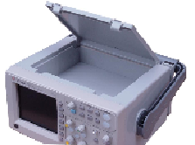
TDO1000/2000系列数字存储示波器以其卓越的性能和强大的功能为您提供一种新的信号检测手段。本系列产品可供您在带宽25MHz--200MHz范围内选择14种型号。即使作为一种中低价位普及型的产品，仍然提供了许多中、高档DSO方具备的测量能力，使您以极小的代价便能达到所需的测量目的。
本产品分别提供200Msps、400Msps、1Gsps的实时采样率和20Gsps、40Gsps、50Gsps的等效采样率，为您精确的观察信号细节提供了保证。与此同时，标准配置的多种先进特性将使您的测量过程更加方便快捷，如多种触发能力、光标和参数测量、数字滤波、波形内外存储和打印、数学运算、FFT频谱分析、PASS/FAIL判别、多种通讯接口选择等。为方便操作者保持工作桌面的整洁，仪器上部提供了较大空间的储物箱，可将探头、电源线、说明书等方便地置于箱内。
卓越的信号观察能力
TDO1000/2000系列使用分辨率为320 × 240点阵的5.7in彩色/单色LCD显示器，可以使您清晰地观测您所感兴趣的信号。
单键MENU ON/OFF可在更大的显示区域看到更多信号信息。可在极宽的电压范围内对信号进行测量，垂直电压范围为2mV—5V/div。当既需观察信号的整体情况，又需对细节进行分析，可以使用延迟扫描模式的双窗口显示功能放大信号的局部细节，并同时观察完整的波形。
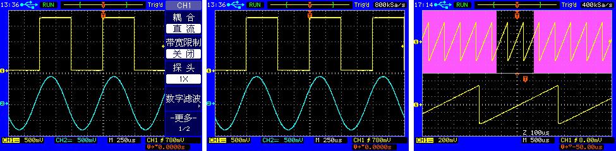
强大的测量功能
TDO1000/2000系列DSO是您信号测量的有力助手，方便快捷的功能选择使您的工作更加简单。
自动设置 自动设置能让您快速捕获任何活动信号，使用自动设置功能可以良好地配置垂直、 水平和触发控制以获得最佳的信号显示。在选择在当前显示窗口以单周期或多周期显示被测信号。
运行控制 AUTO/STOP模式: 可连续观察波形或将当前波形固定显示于屏幕。
SINGLE模式: 自动识别满足触发条件的信号，立即采样该信号并固定显示，尤其适用于捕捉 单次信号。
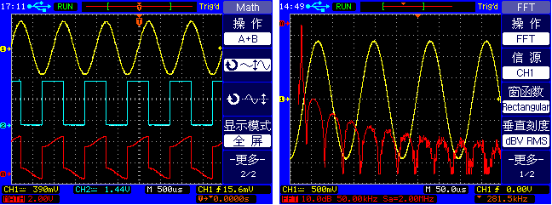
波形运算 TDO1000/2000系列可以提供一些重要的数学运算，包括+、-、×或2048点FFT（快速富立叶变换）。
很多时候，您可能关心信号的其它特性，如通常会对时域信号进行一些加法（信号叠加）、 减法（消除有噪分量或差分等）、乘法（混频等）处理，有时您可能更关心的是信号的频域 特性，仪器支持Rectangular、Hanning、Hamming、Blackman、Flat-Top五种窗函数下的FFT分析。FFT分析的谱线幅度可以线性或dBV(RMS)方式显示。
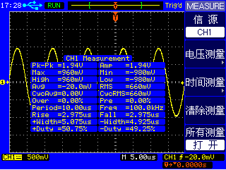
24种波形测量能力 几乎所有的信号特征均可通过波形测量获得，DSP计算波形数据并将结果直接在LCD屏幕上显示，即节省了目视观察的时间，同时又能获得准确的结果。本产品提供了方便的波形测量设定方法，无须繁复的操作便能获得您所需的波形测量数据。
波形扫描功能WaveScan WaveScan提供了硬件触发不能提供的强大的触发功能。这个功能可以定位单个捕捉中的罕见事件，用户可以自定义搜索条件（频率、上升时间、欠幅脉冲、占空比等）（仅2202F）

方便观察各种类型信号
滚动模式：准确测试慢速信号是数字示波器的极大特点。使用滚动模式，可以观察速度极慢信号的变化。
X-Y模式：选定该模式，水平轴为CH1电压，垂 直轴为CH2电压。可显示李沙育图形并由此计算出同频信号的相差。
视频触发：仪器可在NTSC、PAL/SECAM标准视频信号的行或场上触发同步，测量全电视信号波形。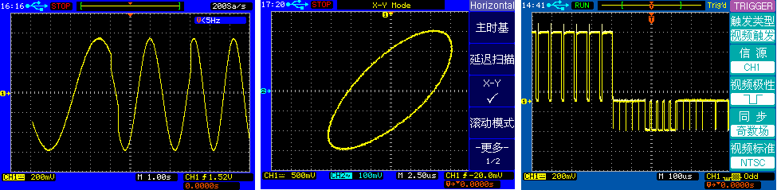
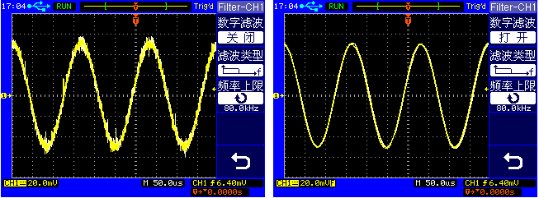
数字滤波器 仪器提供灵活多种数字滤波器选择，包括：低通、高通、带通和带阻滤波器。可以对测量显示信号按要求进行滤波处理以获得希望的结果。可以利用数字滤波器来模拟硬件滤波的效果；利用数字滤波器滤除混叠的噪声或误差信号以清楚地观察感兴趣的信号等。可任意设定所需数字滤波器的3dB上限或下限截止频率。
波形录制回放功能 当需要对一段时间内的信号进行记录和分析时，本DSO可以连续长时间记录数据，以帧的形式存储下来，每一帧4k或5k点，连续存储多达1000 帧，即4M 或5M个样点，帧的时间间隔可设置，最小1 ms，最大1000 s。并支持波形连续回放功能，或观察其中的任一帧，回放可设置为余辉显示，使此过程中的异常信号一览无余。
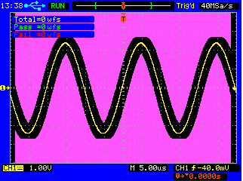
PASS/FAIL比较判别 生产线信号检测经常是对同一种信号进行判别以决定质量的合格与否 （信号的符合程度），本DSO可以自动把测量获得信号与预先存储的信号模板相比较，从而简单地对信号合格与否进行判别，缩短了人为判别误差且更加快捷。
自动校准 仪器的自动校准功能用于示波器的垂直和水平系统。使用自动校准功能可使仪器工 作于最佳测量准确度。

灵活的人机对话方式
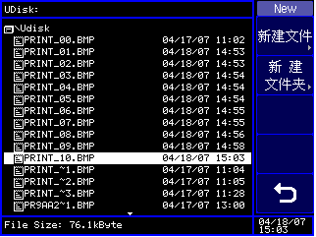
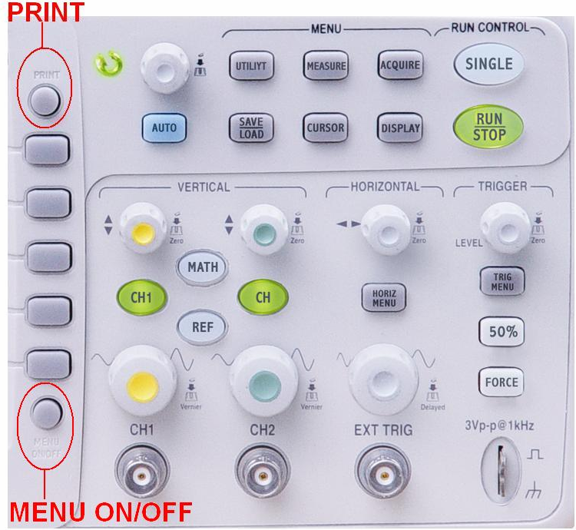
方便快捷的操作 仪器的两个输入通道、时基、触发通道和功能区分别对应不同操作区域，且当某主要功能工作时对应的按键用柔和的灯光指示，使仪器操作既方便易行又具人性化。
多种数据通讯方式 仪器提供了多种接口供您选择。USB HOST可将图形文件（BMP位图、CSV文件格式）存储于USB盘上，或直接使用PRINT键 将LCD显示图像在打印机上打印（一键打印）或存储于U盘。USB DEVICE用于与计算机系统的通讯，以便于对仪器进 行控制或用于数据存储和测试文档编辑，存储文件均具有日期、时间标记。仪器另可选配包括RS232C、GPIB通讯 接口及PASS/FAIL判别输出的扩展接口。
最新软件更新 本公司网站（WWW.TONGHUI.COM.CN）免费提供最新版本DSO工作软件，用户可从网站下载该软件，使用 USB HOST接口，根据仪器型号、序列号进行更新。
技术参数
型 号 |  | TDO1022A | TDO1042A  TDO2042A/  TDO1042AE |  | TDO1062A / 1062B  TDO2062A / 2062B | TDO1102A / 1102B  TDO2102A / 2102B | TDO1202B  TDO2202B  TDO2202F
采样系统
最高实时采样率 |  | 200Msps | 400/200Msps |  | 400Msps/ 1Gsps |  | 1Gsps
最高等效采样率 |  | 20Gsps | 40/20Gsps |  | 40Gsps / 50Gsps |  | 50Gsps
存储深度 |  | 4kpts |  |  | 4kpts |  | 4 kpts / 2 Mpts
垂直分辨率 |  | 8 Bits
采样模式 |  | 采样、峰值检测、平均
自动设置 |  | 自动调节垂直增益(V/div)，水平时基(s/div), 触发方式为“自动”
垂直系统
通道数 |  |  | 2个模拟输入通道，1个外部触发输入通道
带宽 |  |  | 25MHz | 40MHz | 60MHz | 100MHz | 200MHz
输入耦合 |  |  | 直流DC、交流AC、接地GROUND
带宽限制(-3dB) |  |  | 无 | 20MHz
上升时间 |  |  | <14.0ns | <8.75ns | <5.83ns | <3.50ns | <1.75ns
垂直灵敏度(V/div) |  |  | 2mV/div—5V/div 1-2-5进制
垂直准确度 |  |  | 2mV/div, 5mV/div ±4%×读数±0.1格×电压/格+0.5mV; 10mV/div—5V/div ±3%×读数±0.1格×电压/格+1mV
垂直偏置范围 |  |  | 距屏幕中心 ±8格
探头衰减系数 |  |  | ×1，×10，×100，×1000
输入阻抗 |  |  | 1MΩ||19pF |  |  |  | 1MΩ||19pF, 50Ω
通道间延迟 |  |  | 两个通道刻度和耦合设置相同的时候±150ps
最大输入电压 |  |  | 400V（DC+AC峰值，@1MΩ）
 |  |  | ------- |  |  |  | 5V (rms,@50Ω)
探头补偿输出 |  |  | 3Vp-p，1kHz
水平系统
时基范围(1-2.5-5进制) |  |  | 5ns—50s/div |  | 后缀A 5ns—50s/div
 |  |  |  |  | 后缀B 2.5ns—50s/div
水平采样模式 |  |  | 主时基、延迟扫描、X-Y、滚动
时基准确度 |  |  | ±0.01%
XY模式 |  | 输入 | X-轴输入(水平): 通道2(CH2) Y-轴输入(垂直): 通道1(CH1)
 |  | 带宽 | 25MHz | 40MHz | 60MHz | 100MHz | 200MHz
 |  | 相位差 | ±3°
触发系统
触发源 |  |  | CH1、CH2、EXT、EXT/5、EXT(50Ω)（仅用于TDO1202B/2202B/2202F）、LINE、交替
触发方式 |  |  | 自动、普通、单次
触发耦合方式 |  |  | DC、AC、低频抑制、高频抑制
触发模式 |  |  | 边沿、脉宽、视频
触发电平范围 |  |  | 内部：距屏幕中心±8格 EXT：± 1.6V EXT/5：± 8V
EXT输入阻抗 |  |  | 1MΩ||19pF |  |  |  | 1MΩ||19pF, 50Ω
EXT最大输入电压 |  |  | 400V（DC+AC峰值，@1MΩ）
 |  |  | ------- |  |  |  | 5V (rms,@50Ω)
信号测量
电压测量项目 |  |  | 最大值、最小值、峰峰值、高端值、低端值、幅值、平均值、均方根值、周期平均、周期均方根、过冲、预冲
时间测量项目 |  |  | 频率、周期、上升时间、下降时间、正脉宽、负脉宽、正占空比、负占空比、延迟、相位、X at MAX、X at MIN
数学功能 |  |  | CH1-CH2，CH1+CH2，CH1×CH2，FFT（2048点）
光标测量 |  |  | 手动、自动、追踪
硬件频率计 |  |  | 五位，计数可达示波器带宽
存储与接口
内部存储 |  |  | 10组设置、10组波形
文件通讯格式 |  |  | 设置、波形、BMP位图、CSV文件，通讯文件具有日期、时间特征
接口 |  | 标配 | USB HOST（可支持单键直接打印）、USB DEVICE(TDO1022A,TDO1042AE无) 、采用2.0USB超高速接口，可以实时保存波形到U盘实现波形的长时间连续捕捉功能（仅TDO2202F）
 |  | 选配 | RS232C+PASS/FAIL OUT，GPIB+RS232C+PASS/FAIL OUT
显示系统
显示器类型 |  |  | STN LCD显示器，对角线145cm(5.7英寸)
分辨率 |  |  | 320(水平)×240(垂直) 点阵
显示颜色 |  |  | TDO2000系列：256色VGA颜色 TDO1000系列：黑白单色
对比度调节 |  |  | 20级
菜单可选语言 |  |  | 简体中文、繁体中文、英文
波形显示 | 范围 |  | 菜单开： 8格(垂直)×10格(水平) 即 200(垂直)×250(水平)点阵  菜单关： 8格(垂直)×12格(水平) 即 200(垂直)×300(水平)点阵
波形显示 | 类型 |  | 点 / 矢量
波形显示 | 内插方式 |  | （Sinx）/x、线性
波形显示 | 余辉 |  | 关 / 无限
波形显示 | 格式 |  | YT / XT
实时时钟 |  |  | 时间和日期(用户可设置) (TDO1022A,TDO1042AE无)
一般技术指标
工作温度、湿度 |  |  | 0°C－40°C, ≤90%RH
电源 |  |  | 99V-242V AC，47Hz-440Hz
功耗 |  |  | ≤ 50VA
外形体积 |  |  | 310mm(W)×147mm(H)×269mm(D)
储物箱容积 |  |  | 225mm(W)×189mm(L)×57mm(D)
净重量 |  |  | 约3.6kg

订货信息
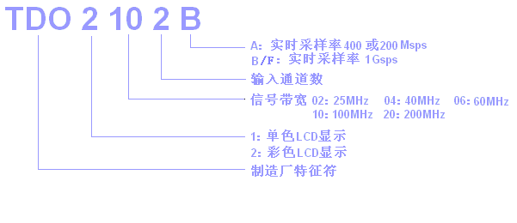
型号命名方法
型号 | 实时取样率 | 等效取样率 | 存储深度 | 带宽 | 显示
TDO1022A | 200Msps | 20Gsps | 4 kpts | 25MHz | 单色
TDO1042AE | 200Msps | 20Gsps | 4 kpts | 40MHz | 单色
TDO1042A | 400Msps | 40Gsps | 4 kpts | 40MHz | 单色
TDO1062A | 400Msps | 40Gsps | 4 kpts | 60MHz | 单色
TDO1102A | 400Msps | 40Gsps | 4 kpts | 100MHz | 单色
TDO1062B | 1Gsps | 50Gsps | 4 kpts | 60MHz | 单色
TDO1102B | 1Gsps | 50Gsps | 4 kpts | 100MHz | 单色
TDO1202B | 1Gsps | 50Gsps | 4 kpts | 200MHz | 单色
TDO2042A | 400Msps | 40Gsps | 4 kpts | 40MHz | 彩色
TDO2062A | 400Msps | 40Gsps | 4 kpts | 60MHz | 彩色
TDO2102A | 400Msps | 40Gsps | 4 kpts | 100MHz | 彩色
TDO2062B | 1Gsps | 50Gsps | 4 kpts | 60MHz | 彩色
TDO2102B | 1Gsps | 50Gsps | 4 kpts | 100MHz | 彩色
TDO2202B | 1Gsps | 50Gsps | 4 kpts | 200MHz | 彩色
TDO2202F | 1Gsps | 50Gsps | 2 Mpts | 200MHz | 彩色
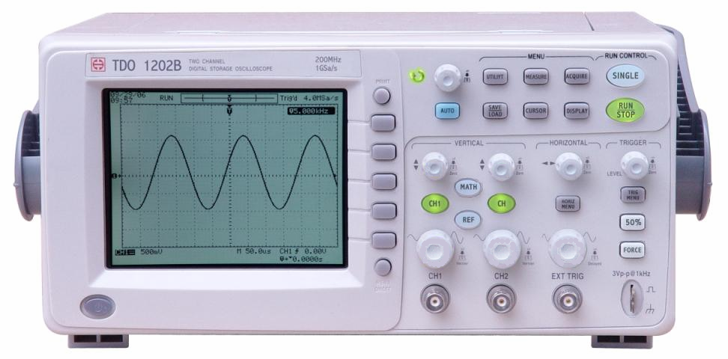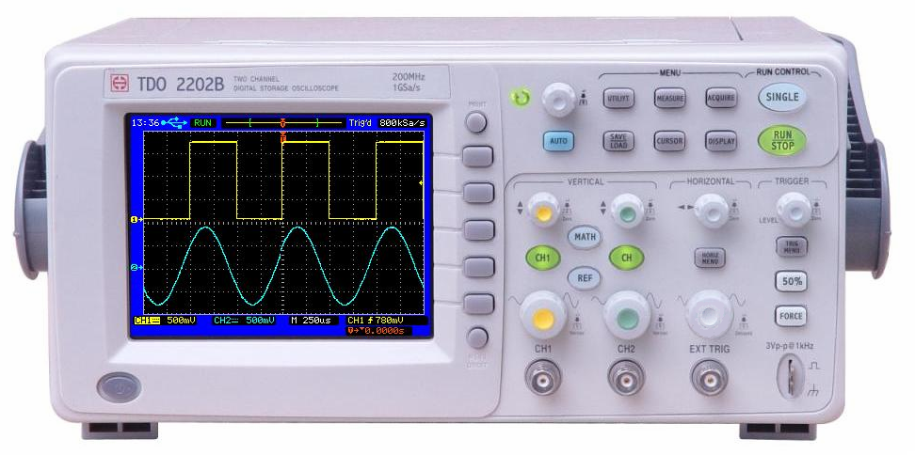
随机附件
TDO-XXX 示波器探头(XXX表示带宽) 2根
三芯电源线 1根
使用说明书 1份
可用选件
TDO-comsoft01 通讯软件 TDO2202F 标配
TDO-intex01 扩展接口(RS232C+PASS/FAIL) TDO2202F 标配
TDO-intex02 扩展接口(GPIB+RS232C+PASS/FAIL) TDO2202F 标配
高频有源探头、电源探头 （TDO2202F 选件）

